**Bitácora de Actividades y Requerimientos**

**Plataforma:**

**Plataforma de Distribución de Recursos a Municipios**

**Febrero 2024**

Autor: INAP

Fecha de creación: 31 de enero, 2024

Última modificación: 31 de enero, 2024

Documento de Referencia: N/A

Versión: V.1

1. **Información de la Plataforma**

|  |  |
| --- | --- |
| **Empresa / Organización** | **Secretaría de Finanzas y Tesorería General del Estado de Nuevo León** |
| **Representante de la organización** | Néstor Ibarra Palomares |
| **Nombre del proyecto** | Plataforma de Distribución de Recursos a Municipios |

1. **Objetivo**

Administración y operación de la plataforma con el objetivo de hacer más eficientes, seguros y efectivos sus procesos de negocio, con las siguientes características:

•Brindar servicios de calidad apegados a las mejores prácticas nacionales e internacionales.

•Lograr la entera satisfacción de la secretaria de Finanzas y Tesorería General del Estado de Nuevo León.

•Buscar la innovación y actualización constante en prácticas, metodologías y servicios.

•Generar una estrecha y duradera relación con la secretaria de Finanzas y Tesorería General del Estado de Nuevo León.

•Consolidar una imagen de asociación honesta, responsable y confiable.

1. **Acciones a seguir**

* Revisiones periódicas de los equipos (DEV, QA y PROD) – asegurándose de que funcionan a pleno rendimiento y su software esté siempre actualizado.
* Atención a solicitudes y requerimientos de los usuarios.
* Atención y generación de planes de continuidad – evitando pérdida de información.
* Gestión de la información, políticas de acceso, perfiles y roles.

1. **Ficha Técnica QA y Producción**

**Producción Plataformas**

|  |  |  |  |  |  |  |  |
| --- | --- | --- | --- | --- | --- | --- | --- |
| IP | Hostname | Ram | Almacenamiento | RAID | Uso | Certificado | Ambiente |
| 10.210.26.26 | tesoreria-virtual-servicios.nl.gob.mx | 251GB | 1.1T | NO | Servidor dedicado a las apis de los servicios de las aplicaciones que conforman el set de tesoreria virtual | se cuenta con certificado y https | Produccion |
| 10.210.26.25 | tesoreria-virtual.nl.gob.mx | 251GB | 1.1T | NO | Servidor dedicado a las aplicaciones front que conforman el set de tesoreria virttual | se cuenta con certificado y https | Produccion |
| 10.210.26.27 | sin dominio /localhost.localdomain | 31GB | 344G | NO | Servidor dedicado a la base de datos |  | Produccion |
| 10.210.26.28 | MyCloudEX2Ultra | 1GB | 5.4T | SI | Almacenamiento de archivos |  | Desarrollo,QA,Producción |
| 10.200.4.111 | evalua-pbr.nl.gob.mx | 7.5GB | 407G | NO | Servidor para el micrositio de PBR, servidor de base de datos, servidor de aplicaciones | se cuenta con certificado y https | Produccion,Desarrollo |

**QA Plataformas**

|  |  |  |  |  |  |  |  |  |  |  |  |  |  |
| --- | --- | --- | --- | --- | --- | --- | --- | --- | --- | --- | --- | --- | --- |
| Ambiente | Conexión | Permiso | Nombre | Puerto | IP | Usuario | RAM | Núcleos | SO | Version | Interno | Externo | Procesador |
| QA | SSH | ROOT | BD | 22 | 10.200.4.77 | root |  |  | CENTOS | 7 | 50G |  |  |
| QA | SSH | ROOT | Back End | 22 | 10.200.4.164 | root | 8GiB | 4 | CENTOS | 7 | 407G |  | Intel(R) Core(TM) i7 |
| QA | SSH | ROOT | Front End | 22 | 10.200.4.165 | root | 8GiB | 4 | CENTOS | 7 | 407G |  | Intel(R) Core(TM) i7 |

1. **Atención a Solicitudes y Requerimientos de los Usuarios**

**[DDRMYO-1778] Requerimiento de Modificación Función de Renvió de correos**

se Solicita agregar la funcionalidad de Renviar las notificaciones de los cálculos

para lograr el aseguramiento del envió de notificaciones se agrega opción en la ventana de detalle del cálculo.

para permitir el renvió del correo electrónico.



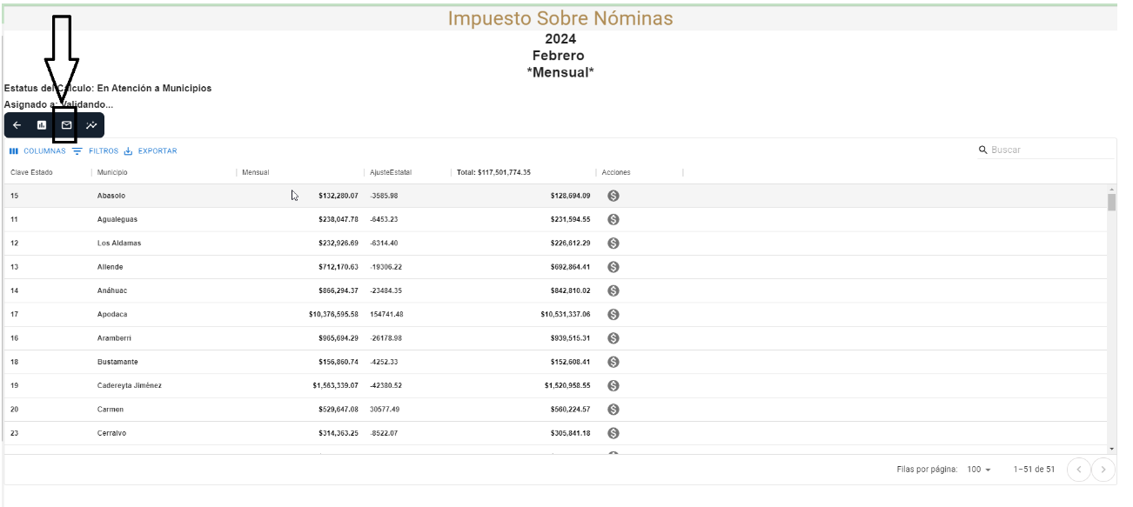

**[DDRMYO-1772] Soporte Técnico a Usuario de Planeación Hacendaria- Cálculo de ICV febrero**

Soporte Técnico a Usuario de Planeación Hacendaria- Cálculo de ICV Febrero

se recibe correo de usuario

Oswaldo Calzada Extensión: *637

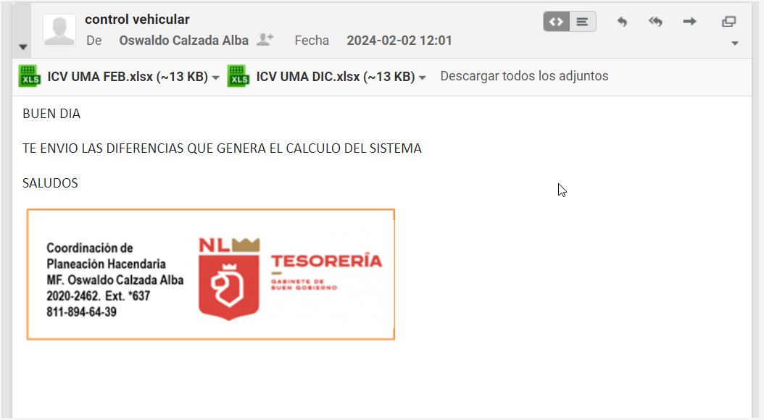

se realiza la validación en el Sistema y se definen los decimales para la revisión, llegando a un acuerdo con el usuario

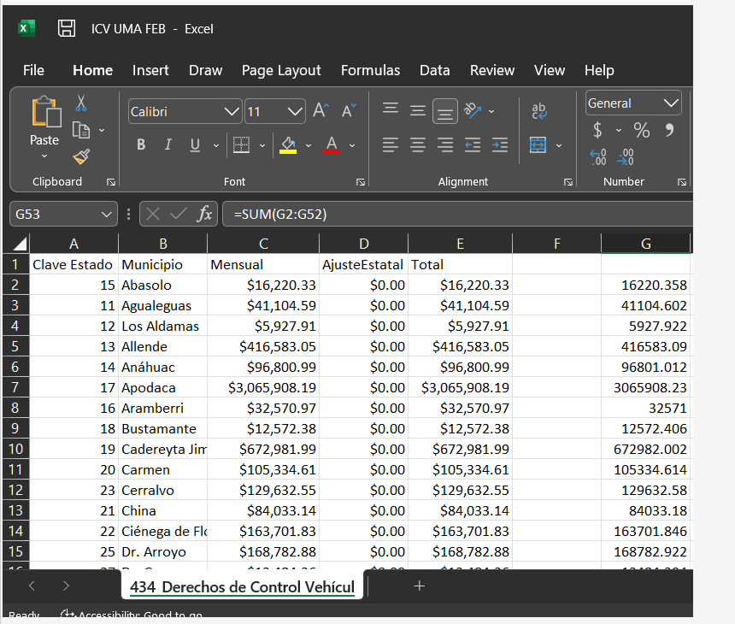

**[DDRMYO-1771] FIX en el envió de Notificaciones**

Se Detecta FIX en el envió de notificaciones

No se Envio correo Expected response code "250" but got code "421", with message "421 4.4.2 Message submission rate for this client has exceeded the configured limit".

LOG

[2024-02-21 12:26:16] [production.INFO](http://production.info/): getEmailByid: 39314051-b941-11ed-8002-d89d6776f970  
[2024-02-21 12:26:16] [production.INFO](http://production.info/): Enviando Correo a [juan.gonzalezr@nuevoleon.gob.mx](mailto:juan.gonzalezr@nuevoleon.gob.mx)  
[2024-02-21 12:26:16] [production.INFO](http://production.info/): Enviando CC  
[2024-02-21 12:26:18] [production.INFO](http://production.info/): getEmailByid: dc238691-0717-11ee-8002-d89d6776f970  
[2024-02-21 12:26:18] [production.INFO](http://production.info/): Enviando Correo a [olaguibel.montemayor@nuevoleon.gob.mx](mailto:olaguibel.montemayor@nuevoleon.gob.mx)  
[2024-02-21 12:26:18] [production.INFO](http://production.info/): Enviando CC  
[2024-02-21 12:26:20] [production.INFO](http://production.info/): getEmailByid: 5a9494ef-4052-11ee-8002-d89d6776f970  
[2024-02-21 12:26:20] [production.INFO](http://production.info/): Enviando Correo a [rey.vasquez@nuevoleon.gob.mx](mailto:rey.vasquez@nuevoleon.gob.mx)  
[2024-02-21 12:26:20] [production.INFO](http://production.info/): Enviando CC  
[2024-02-21 12:26:22] [production.INFO](http://production.info/): getEmailByid: 0c130706-7266-11ed-a880-040300000000  
[2024-02-21 12:26:22] [production.INFO](http://production.info/): Enviando Correo a [angel.carreon@nuevoleon.gob.mx](mailto:angel.carreon@nuevoleon.gob.mx)  
[2024-02-21 12:26:22] [production.INFO](http://production.info/): Enviando CC [cesar.rivera@nuevoleon.gob.mx](mailto:cesar.rivera@nuevoleon.gob.mx)  
[2024-02-21 12:26:25] [production.INFO](http://production.info/): getEmailByid: 440b6024-7267-11ed-a880-040300000000  
[2024-02-21 12:26:25] [production.INFO](http://production.info/): Enviando Correo a [veronica.cardenas@nuevoleon.gob.mx](mailto:veronica.cardenas@nuevoleon.gob.mx)  
[2024-02-21 12:26:25] [production.INFO](http://production.info/): Enviando CC  
[2024-02-21 12:26:25] [production.INFO](http://production.info/): No se Envio correo Expected response code "250" but got code "421", with message "421 4.4.2 Message submission rate for this client has exceeded the configured limit".  
[2024-02-21 12:26:27] [production.INFO](http://production.info/): getEmailByid: 74f8e43f-7266-11ed-a880-040300000000  
[2024-02-21 12:26:27] [production.INFO](http://production.info/): Enviando Correo a [norma.mendoza@nuevoleon.gob.mx](mailto:norma.mendoza@nuevoleon.gob.mx)  
[2024-02-21 12:26:27] [production.INFO](http://production.info/): Enviando CC  
[2024-02-21 12:26:27] [production.INFO](http://production.info/): No se Envio correo Expected response code "250" but got code "421", with message "421 4.4.2 Message submission rate for this client has exceeded the configured limit".

se reporta directamente al área de la coordinación de gestión de la información , ya que es error en la configuración del correo ajeno al desarrollo

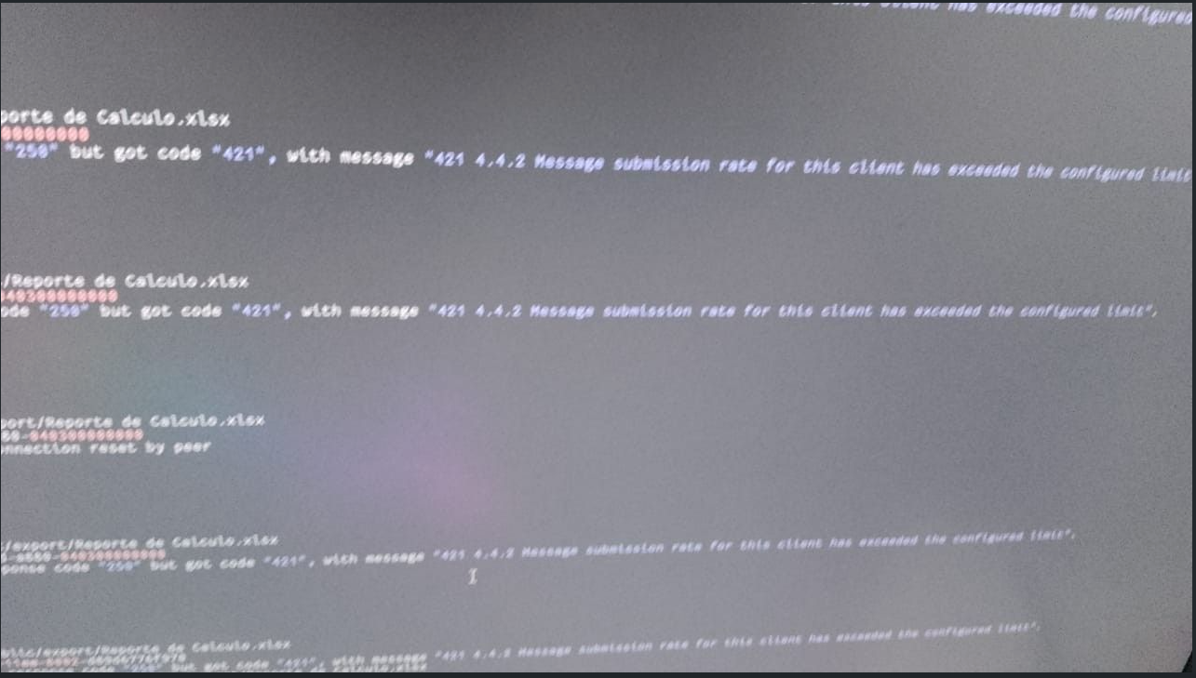

**[DDRMYO-1770] Restauración de Base de Datos a Ambiente de Desarrollo**

Restauración de Base de Datos a Ambiente de Desarrollo

se implementa el respaldo obtenido de producción el dia 21/02/2024 y se restaura en el ambiente de Desarrollo 10.200.4.161

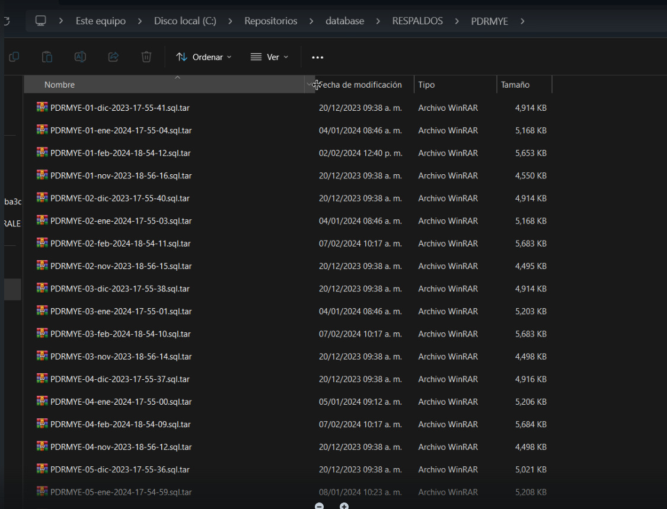

**[DDRMYO-1769] Restauración de Base de Datos a Ambiente de QA**

Restauración de Base de Datos a Ambiente de QA

se implementa el respaldo obtenido de producción el dia 21/02/2024 y se restaura en el ambiente de QA 10.200.4.77

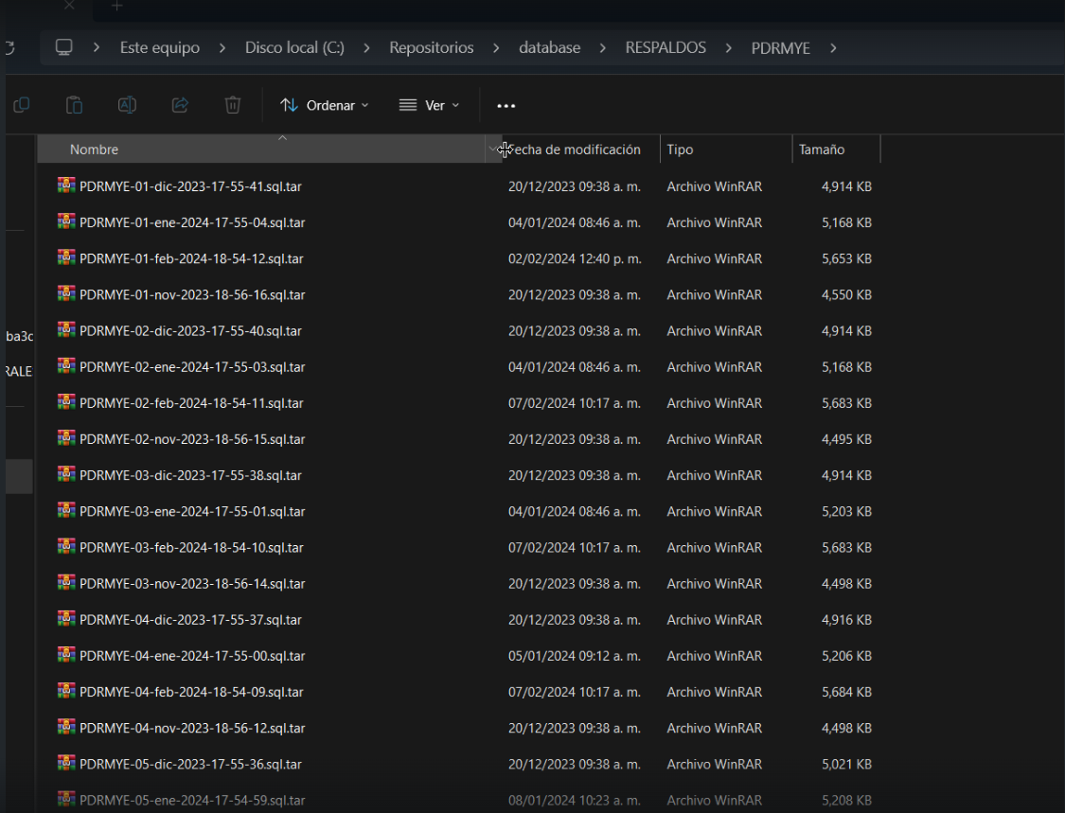

**[DDRMYO-1768] Requerimiento de Modificación al notificar los cálculos**

Requerimiento de Modificación al notificar los cálculos

usuario Cesar Rivera Extensión:1386

Solicita se le ponga copia en las notificaciones cada ves que se envía un cálculo al área de DAMOP

se realiza la evaluación y se obtiene el visto bueno para realizar el cambio

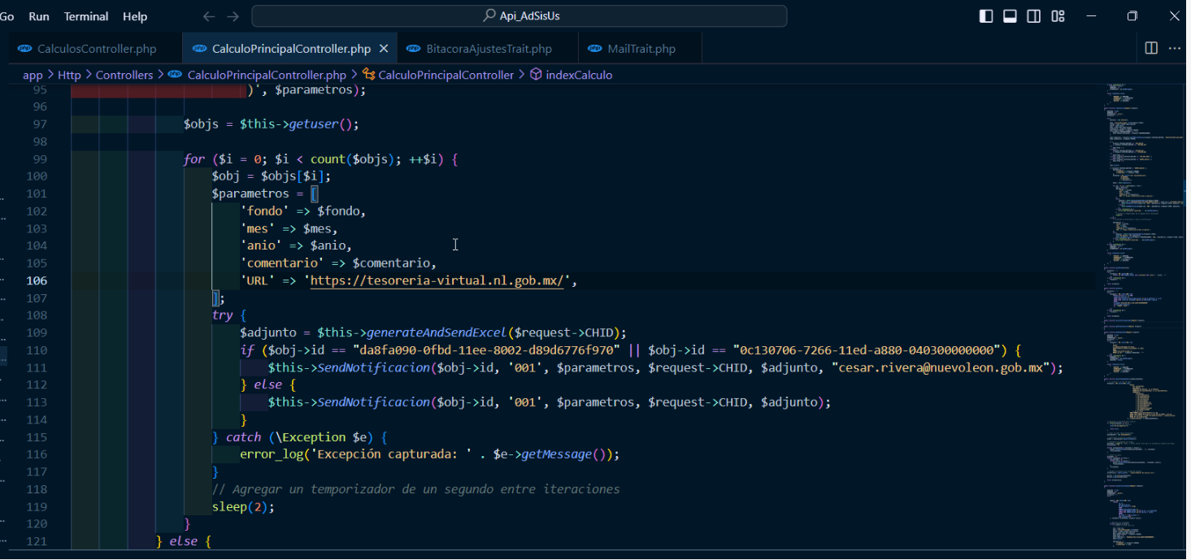

se realiza la modificación en código , se valida con el usuario y se finaliza el requerimiento

**[DDRMYO-1767] Actualización de Servidor 10.200.4.161**

Actualización de Servidor 10.200.4.161 por fallas técnicas en el equipo

se realizó el reporte de a la coordinación de gestión de la información

se realizó el cambio del equipo.

se asignó la ip anterior para no detener el desarrollo

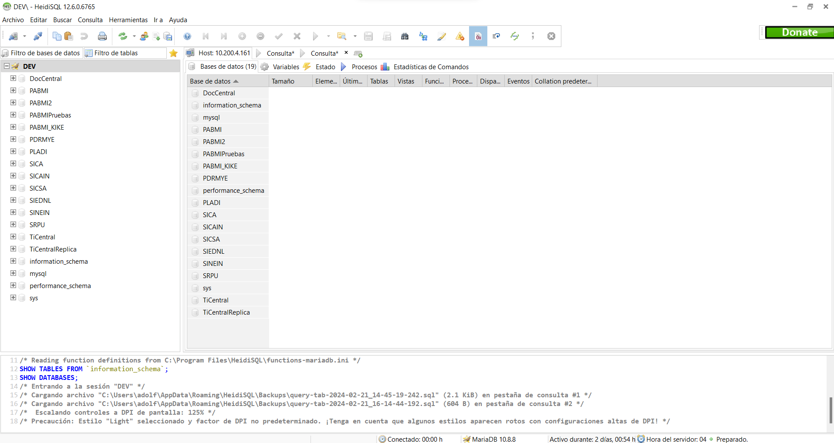

**[DDRMYO-1766] Soporte Técnico a Usuario de Planeación Hacendaria -Revisión de Coeficiente Art. 14 F1**

Soporte Técnico a Usuario de Planeación Hacendaria -Revisión de Coeficiente Art. 14 F1

usuario Oswaldo calzada extensión *637

Solicita apoyo en la revisión de la generación del coeficiente

ya que indica que no le cuadra con los archivos que el genera

 en el sistema se revisan en el módulo de Coeficientes-> Articulo 14 FI

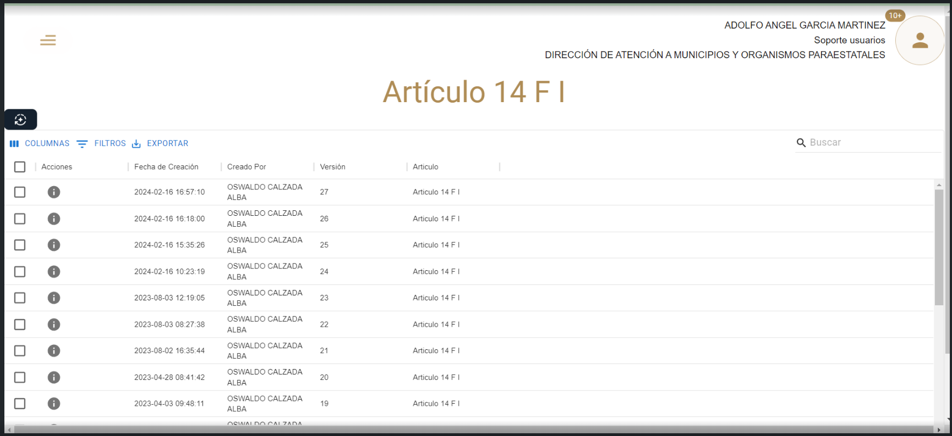

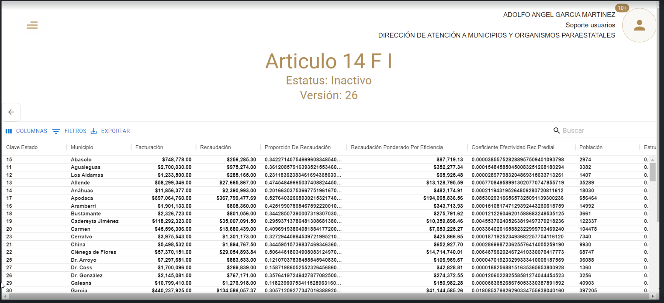

se realiza el proceso de validación y se encuentra el detalle en los parámetros generales estaba el año de Facturación de Forma equivocada

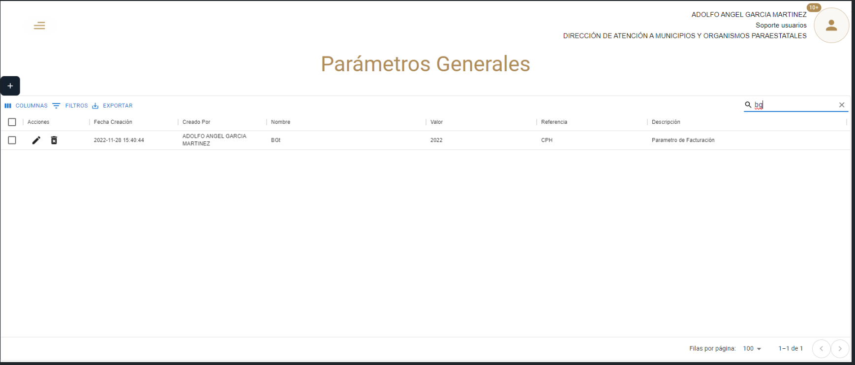

se le indica al usuario actualizar el parámetro y volver a generar el coeficiente

se valida vía telefónica que la incidencia quedo resulta

**[DDRMYO-1763] Soporte Técnico a Usuario de la Coordinación de Planeación hacendaria**

Soporte Técnico a Usuario de la Coordinación de Planeación hacendaria

Solicita apoyo para la creación de un concepto de cálculo **Complemento Predial**

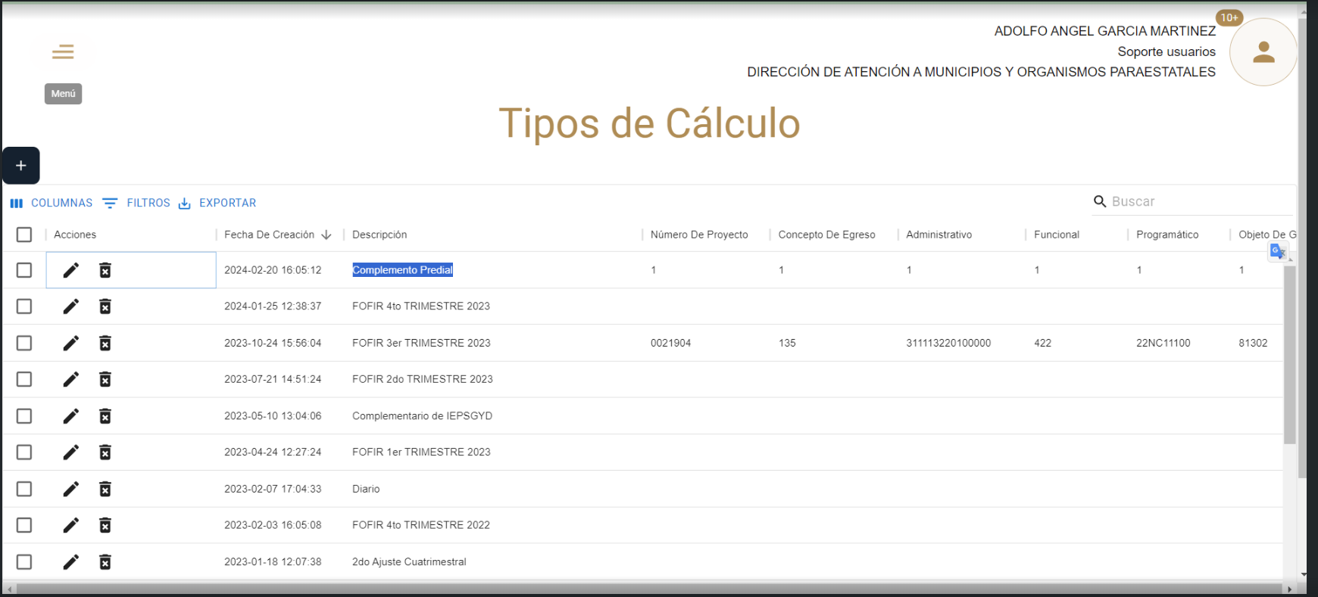

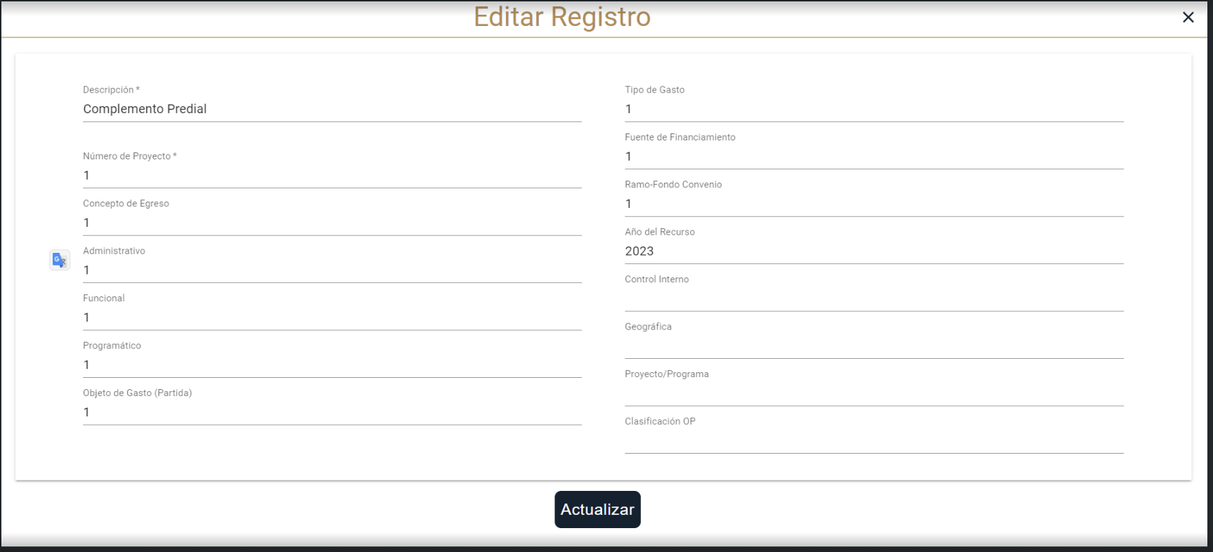

y ligarlo al cálculo de Predial

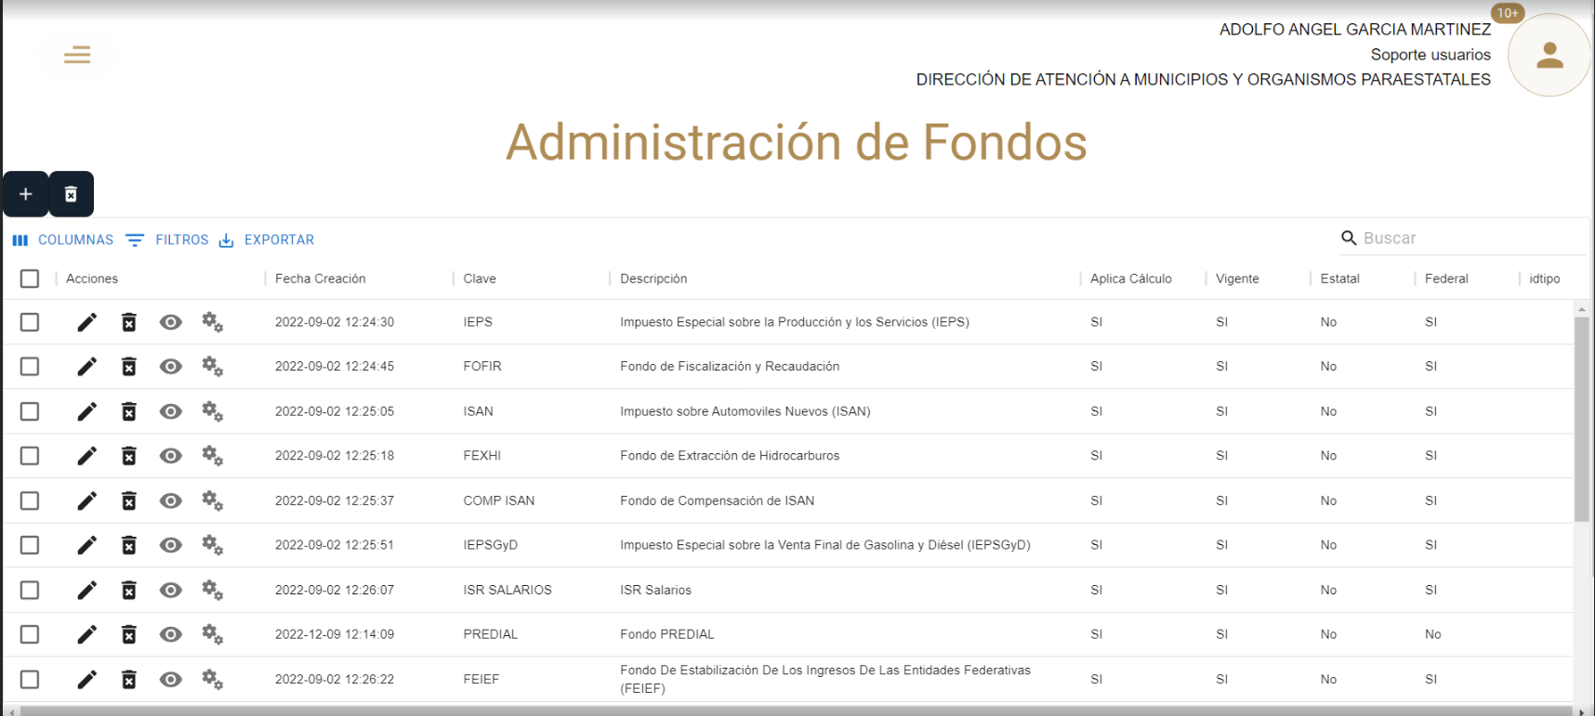

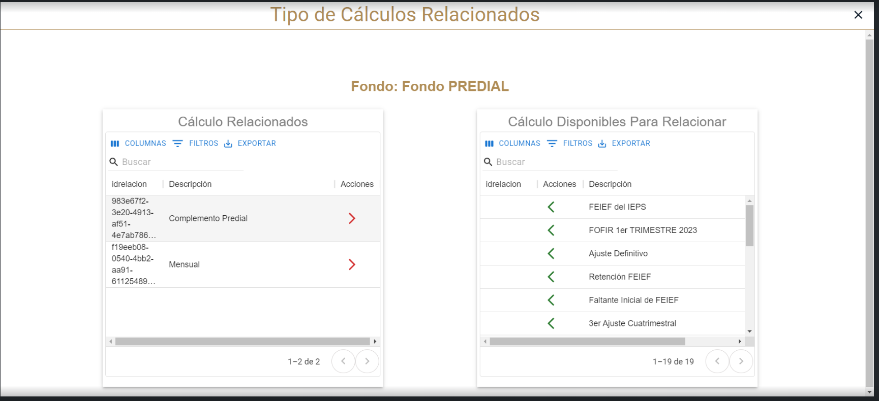

se crea el concepto, se relaciona y se verifica con el usuario vía telefónica

**[DDRMYO-1744] Actualizar Ambiente de QA**

Actualización **del entorno** de **control** de **calidad para** las siguientes **bases** de datos

1. **PLATAFORMA DE DISTRIBUCIÓN DE RECURSOS A MUNICIPIOS Y ORGANISMOS PÚBLICOS DESCENTRALIZADOS:** Se llevará a cabo una actualización en el entorno de QA mediante la realización de un respaldo directo de la producción. Posteriormente, se implementará la plataforma para evaluar su funcionamiento y verificar su integridad, asegurando así la disponibilidad de los recursos destinados a municipios y organismos públicos descentralizados.
2. **PLATAFORMA DE CONTROL DE ACCESOS:** El entorno de QA experimentará una mejora mediante la ejecución de un respaldo directo de la base de datos de producción. Con esta acción, se procederá a la implementación de la plataforma de control de accesos, permitiendo una exhaustiva verificación de su desempeño y garantizando la eficacia en la gestión de accesos autorizados.
3. **SISTEMA DE CONTROL DE SEGUIMIENTO DE AUDITORÍAS:** La actualización del entorno de QA se llevará a cabo mediante un respaldo directo de la información relevante en producción, seguido de la implementación del sistema de control de seguimiento de auditorías. Este proceso permitirá evaluar la funcionalidad del sistema y garantizar la correcta supervisión de las auditorías en el entorno de pruebas.

**[DDRMYO-1742] Inicidencia de Correos Spam**

Incidencia de Correos SPAM

Usuario

Emmanuel Gonzalez Alvarez  
Puesto: Jefe Monitoreo  
Teléfono: 8120201371  
Coordinación de la Unidad Técnica de Monitoreo y Evaluación en la Dirección de Presupuesto y Control Presupuestal.

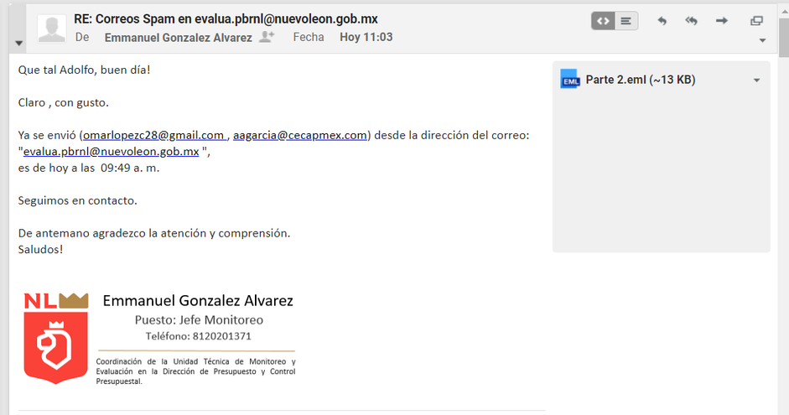

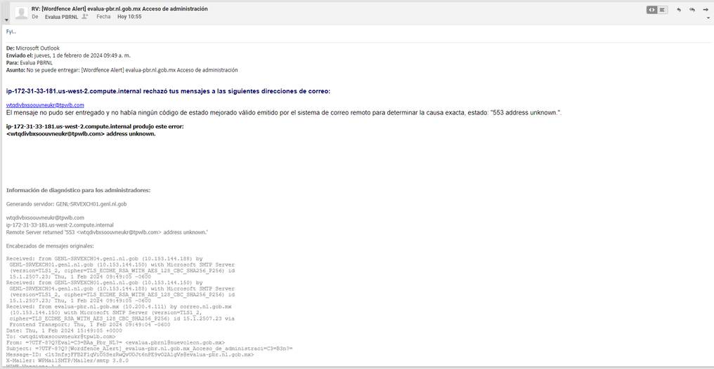

se determino la solución fue un plugin de WordPress para el envió de correos

**[DDRMYO-1741] Reunión con usuario de Presupuestos**

Reunión con el usuario

Jesús Alberto González Silva  
Analista de Presupuesto  
Dirección de Presupuesto y Control Presupuestal Secretaría de Finanzas y Tesorería General del Estado  
Gobierno del Estado de Nuevo León

se valido el acceso a la plataforma de distribución de recursos a municipios

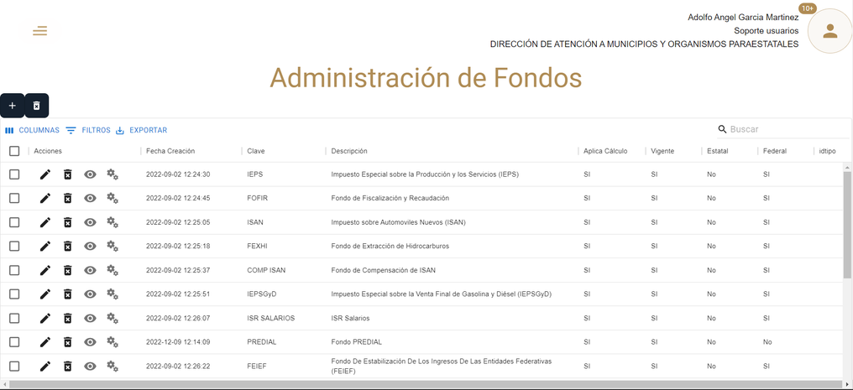

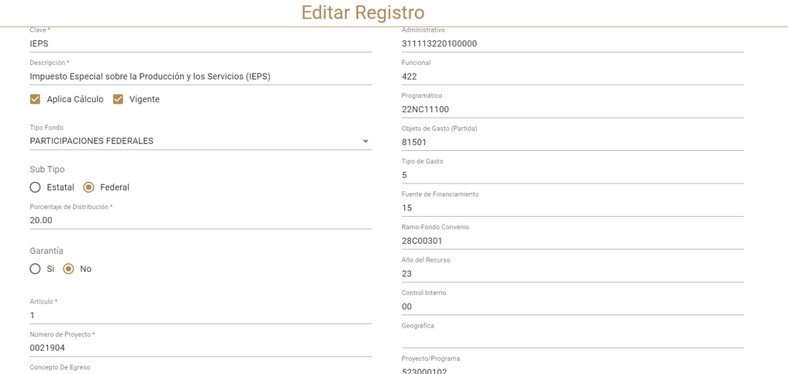

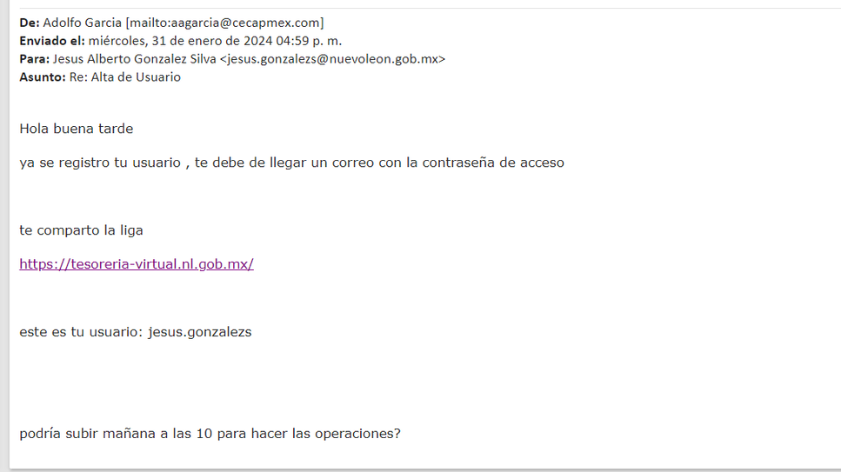

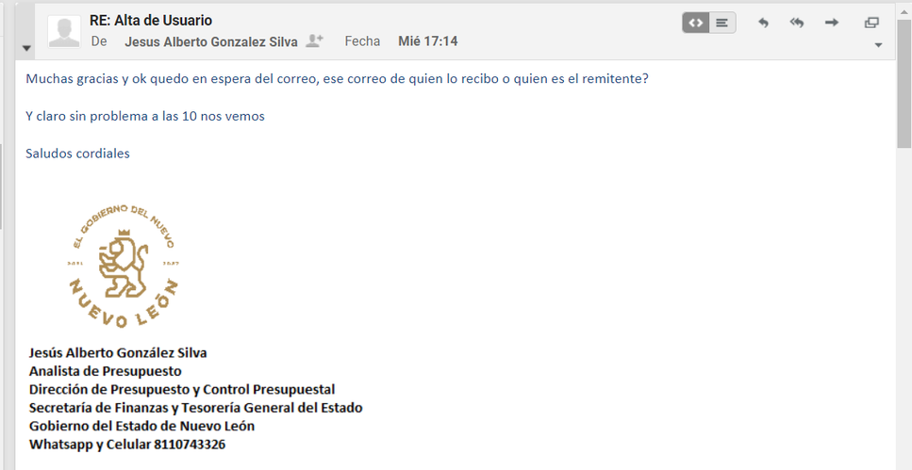

**[DDRMYO-1739] Apoyo Técnico para Creación de Usuarios a Nivel Base de Datos**

se atiende solicitud de Usuario de la coordinación de la unidad Técnica de Monitoreo y Evaluación en la dirección de presupuesto y control presupuestal.

solicita usuario de base de datos para acceso al servidor

ip: 10.200.4.111

se genero el usuario de acceso, se envió al usuario y se valido el acceso

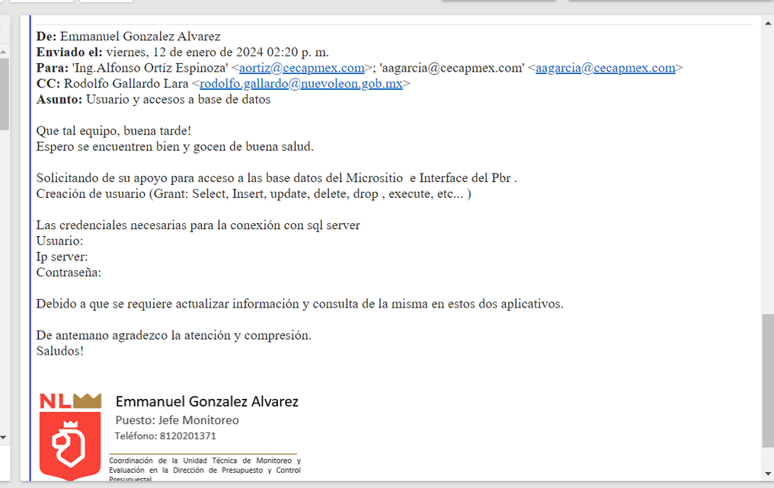



**[DDRMYO-1738] Mantenimiento a Servidor Jenkins**

Mantenimiento a Servidor Jenkins

<http://10.200.4.202:8181/>

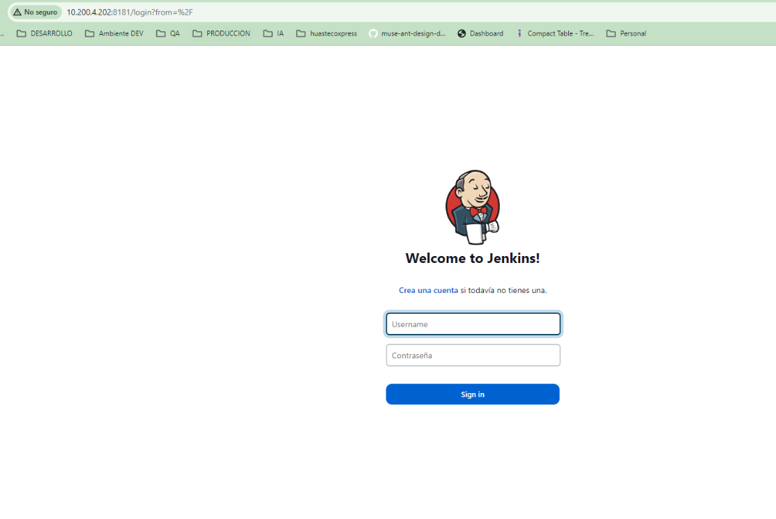

Instalación de Plugin necesarios para el correcto funcionamiento

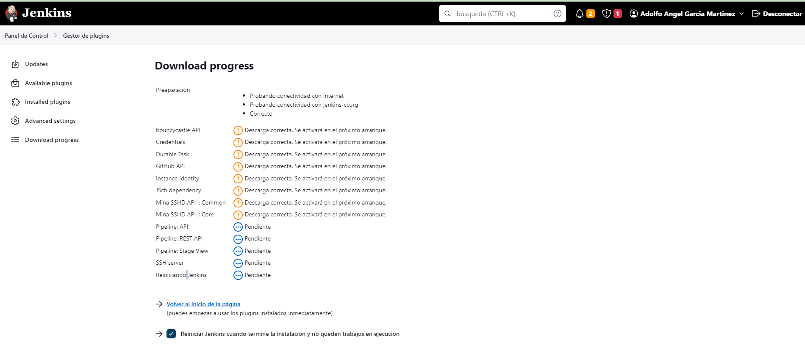

este servidor es el utilizado para hacer el despliegue de aplicaciones a los ambientes de

* Desarrollo
* QA
* PRODUCCION

**[DDRMYO-1735] Reunión de Operativa Coordinación de Planeación Hacendaria**

se tuvo una reunión con el personal de Coordinación de planeación hacendaria

para definir los ajustes necesarios para la operatividad de la plataforma de distribuciones de recursos a municipios.

se determinó que se validaría un cálculo punto por punto con el personal de CPH, para llegar a una conclusión y términos iguales

ejemplo de errores

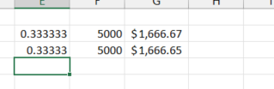

**[DDRMYO-1729] Crear Plantilla en Excel para Demo de solicitar el Power BI**

Crear Plantilla en Excel para Demo de solicitar el Power BI

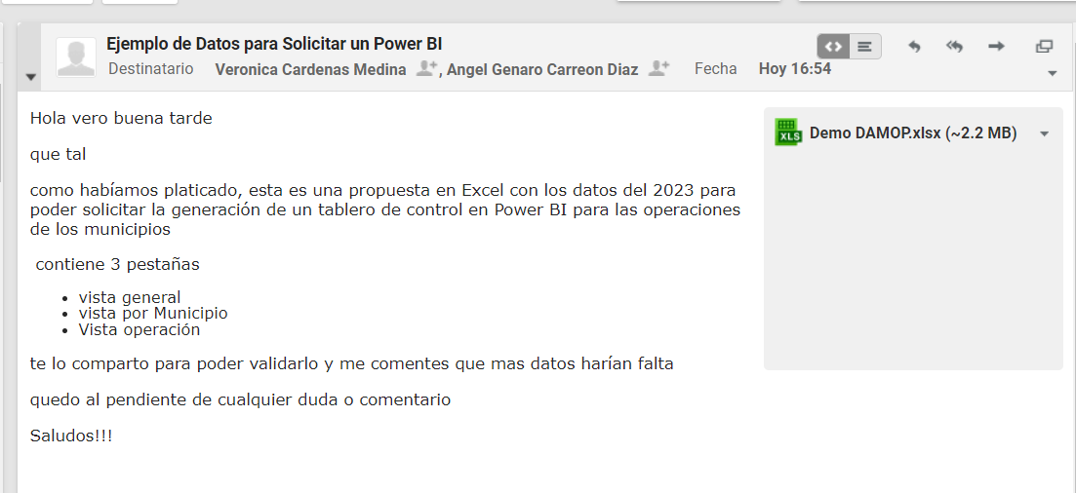

**[DDRMYO-1615] Validar el acceso a las plataformas en ambiente de QA**

En el entorno de control de calidad, asegúrese de la auditoria ambiental y el buen funcionamiento, haga que las pruebas automatizadas sean más eficientes y acelere la publicación de los requisitos



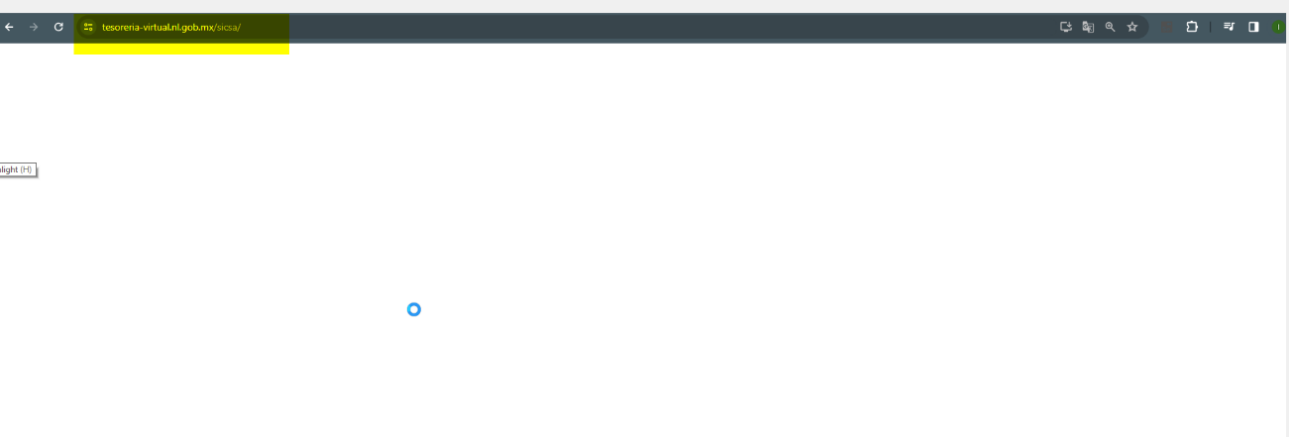

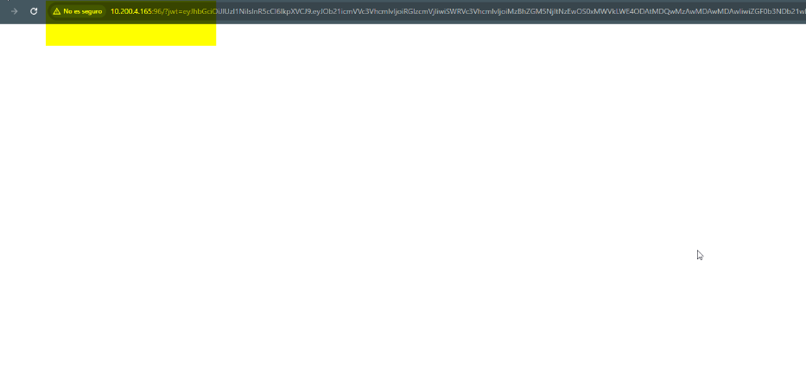

1. **Plan de Continuidad**

## **Introducción**

La evolución de la tecnología y la visión de la mejora continua es un punto importante para tomar en cuenta que en nuestros tiempos nada es estático, es por eso que hoy la Secretaria de Finanzas y Tesorería General del Estado de Nuevo León, a través de la Coordinación de Gestión de Información desarrolla un plan de recuperación de desastres y de continuidad de la operación, también conocido como plan de contingencia informático, proceso en el cual hoy en día se requiere tener mayor eficiencia en el manejo y recuperación de la información.

Dicho plan se ejecuta a través de una metodología para la gestión de un buen manejo y administración de las Tecnologías de la Información y las Comunicaciones, para tener un pleno dominio del soporte y el desempeño de las plataformas y sistemas de la Secretaria de Finanzas y Tesorería General del Estado de Nuevo León.

Este plan debe tener las medidas técnicas, humanas y organizativas necesarias para garantizar la continuidad de las actividades de la Secretaria de Finanzas y Tesorería General del Estado de Nuevo León. El plan se diseña para que en el caso de un siniestro se active de inmediato, permitiendo dar continuidad a las actividades y servicios de la Secretaria de Finanzas y Tesorería General del Estado de Nuevo León.

Nuestro plan, deberá ser aplicado en primera instancia por el Centro de Cómputo, dado que en ésta área se encuentran los servidores de información, a travez de la Coordinación de Gestión de Información de la Secretaria de Finanzas y Tesorería General del Estado de Nuevo León, y en conjunto con las áreas responsables del o los sistemas afectados.

## **Análisis y Valoración de Riesgos**

La pérdida total o parcial de los servicios puede originarse por las siguientes causas:

* Utilización de técnicas de acceso a las plataformas por medio de una identidad falsa, alteración de datos en forma no autorizada, visualización de información no autorizada, obtención del acceso a las plataformas y sistemas de la Secretaría de Finanzas y Tesorería General del Estado de Nuevo León con todos los privilegios y roles identificados en la plataforma de acceso único a las aplicaciones que con lleve la pérdida total o parcial de los servicios.
* Exposición de accesos lógicos tales como puertas traseras, ataques asíncronos, ataques de negación de servicio, caballos de Troya, virus, gusanos, malware, ransomware y bombas lógicas que generen la pérdida total o parcial de los servicios.
* Problemas tales como falla eléctrica, voltaje severamente reducido, depresiones, picos y sobre voltajes, interferencia magnética.
* Dolo o imprudencia manifiesta por parte de personas directa o indirectamente involucrada en la administración de las plataformas dependientes de la Coordinación de Gestión de Información.
* Pérdida o daño debido al cálculo o diseño erróneo del hardware y software.

## **Medidas Preventivas**

Normas efectivas para controlar los diferentes accesos a las diferentes Plataformas gestionadas por la Secretaría de Finanzas y Tesorería General del Estado de Nuevo León.

* Acceso restringido a las plataformas y datos, se cuenta con credenciales de acceso, tales como usuarios y contraseñas, esta información será accesible solo por el administrador de la Plataforma de Acceso Único a Aplicaciones dependiente de la Coordinación de Gestión de Información de la Secretaría de Finanzas y Tesorería General del Estado de Nuevo León.
* Acceso a servidores donde se encuentran alojadas las plataformas en productivo (SITE). El personal de Centro de Cómputo es el único que cuenta con el permiso para acceder a ésta área. Salvo alguna indicación por parte de la Coordinación de Gestión de la Información.
* La Coordinación de Gestión de Información de la Secretaría de Finanzas y Tesorería General del Estado de Nuevo León, administrará las cuentas de usuario y contraseñas para todas la plataformas y sistemas que dependen de la misma, previa solicitud por parte de las áreas que requieran altas, bajas o modificaciones en estas plataformas. Al recibir el nombre de usuario y contraseña, el usuario final es y será el único responsable de salvaguardar sus datos.

## **Previsión ante Siniestros**

Los desastres causados por un evento natural o humano, pueden ocurrir en cualquier parte, hora y lugar.

En este apartado, existen distintos tipos de riesgos, por ejemplo:

* Riesgos Naturales: lluvia, huracanes, sismos, etc.
* Riesgos Tecnológicos: incendios, mal funcionamiento de algún dispositivo, fallas de energía eléctrica, corte de fibra óptica.
* Riesgos Sociales: robos, actos terroristas, pandillerismo.

La jerarquización consiste en el orden de los elementos que integran los sistemas de información de la Secretaría de Finanzas y Tesorería General del Estado de Nuevo León, según su importancia. Esta clasificación nos permitirá definir la prioridad, con la finalidad de poder intentar rescatar lo que podría generar una pérdida irreparable.

|  |  |  |
| --- | --- | --- |
| Nivel | Nombre | Descripción |
| 1 | Servidores | Contienen las plataformas y sistemas desarrollados por la Secretaría de Finanzas y Tesorería General del Estado de Nuevo León |
| 2 | Respaldos de Información | Respaldos de Información ante cualquier eventualidad, son el medio de rescate, continuidad y puesta en marcha de las plataformas y sistemas en operación de la Secretaría de Finanzas y Tesorería General del Estado de Nuevo León |

## **Respaldo y Recuperación**

La base para este punto y como respuesta a una solución ante desastres en la Secretaría de Finanzas y Tesorería General del Estado de Nuevo León será el “Respaldo de información”.

Esta actividad se realizará en base a las siguientes directivas:

* El usuario es el único responsable de salvaguardar su información, y deberá realizar su respaldo de información con una periodicidad semanal, quincenal o mensual.
* El respaldo de información realizado, se mantendrá en un lugar seguro y fácilmente accesible.
* La Coordinación de Gestión de Información de la Secretaría de Finanzas y Tesorería General del Estado de Nuevo León, deberá conocer la ubicación del respaldo.
* Los respaldos de información se efectuarán en dos ubicaciones:
* Dispositivo físico, tal como un disco duro externo, cd, dvd o memoria USB.
* Servidor de SAN

Servicio en la nube, se recomienda el uso de “Microsoft OneDrive”, accesible desde la cuenta de correo institucional para el personal de la Secretaría de Finanzas y Tesorería General del Estado de Nuevo León**.**

1. **Gestión de la información, políticas de acceso, perfiles y roles.**
2. **Firmas**

|  |  |
| --- | --- |
| **ELABORA** | **AUTORIZA** |
| Ing. Alberto Sobrado Garnica Asociado INAP | Ing. Néstor Ibarra Palomares Coordinador de Gestión de Información |

**\*\*\*\*\*\*\*\*\*\*\*\*\*\*\*\*\*\*\*\*\*\*\*\*\*\*\*\*\*\*\*\*FIN DEL DOCUMENTO\*\*\*\*\*\*\*\*\*\*\*\*\*\*\*\*\*\*\*\*\*\*\*\*\*\*\*\*\*\***